

PHÒNG GIÁO DỤC VÀ ĐÀO TẠO QUẬN THỦ ĐỨC
TRƯỜNG MẦM NON HƯƠNG SEN

HỘI THI VIẾT VỀ TẤM GƯƠNG
“DÂN VẬN KHÉO”
GIAI ĐOẠN 2019 - 2020


Người viết: Nguyễn Thị Ngọc Bích
Đơn vị: Trường Mầm non Hương Sen, Phường Linh Đông
Số điện thoại: 0902 805 798
Địa chỉ: 10 đường Hai Bà Trưng, Tổ 12, khu phố 1, phường
Hiệp Phú, quận 9, thành phố Hồ Chí Minh

Thủ Đức, ngày 10 tháng 9 năm 2019

PHÒNG GIÁO DỤC VÀ ĐÀO TẠO QUẬN THỦ ĐỨC
TRƯỜNG MẦM NON HƯƠNG SEN
*
Cuộc thi Báo chí viết về tấm gương “Dân vận khéo”
giai đoạn 2019 – 2020

Tên bài viết: MỘT NHÀ GIÁO DÂN VẬN KHÉO- TẤM GƯƠNG TÂM HUYẾT, SÁNG TẠO, HỌC THEO LỜI BÁC.
TẤM GƯƠNG NGUYỄN THỊ MỸ DUNG

Giới thiệu gương điển hình:
Họ tên: Nguyễn Thị Mỹ Dung
Bí thư Chi bộ, Hiệu trưởng trường Mầm non Hương Sen
Số điện thoại: 0935 109 320
Địa chỉ: , quận 9, thành phố Hồ Chí Minh

Họ và tên tác giả: Nguyễn Thị Ngọc Bích
Đơn vị công tác: trường Mầm non Hương Sen, phường Linh Đông
Số điện thoại: 0902 805 798
Địa chỉ: 10 đường Hai Bà Trưng, Tổ 12, khu phố 1, phường Hiệp Phú, quận 9, thành phố Hồ Chí Minh
Email: nguyenthingocbich25@gmail.com

Cô Nguyễn Thị Mỹ Dung
Tấm gương dân vận khéo
Là một đảng viên gương mẫu, không ngừng nỗ lực, phấn đấu hoàn thành xuất sắc nhiệm vụ, trong những năm qua, cô Nguyễn Thị Mỹ Dung – Bí thư Chi bộ, hiệu trưởng trường Mầm non Hương Sen, phường Linh Đông luôn khắc sâu lời dạy của Bác “Lấy dân làm gốc” vì thế các chương trình, hành động đề ra luôn sát dân, gần dân trên tinh thần “Việc gì có lợi cho dân thì hết sức làm, việc gì có hại cho dân thì hết sức tránh”, qua đó góp phần xây dựng trường ngày càng khởi sắc.
- Cô Nguyễn Thị Mỹ Dung sinh năm 1967, cô sinh ra và lớn lên tại huyện tại vùng đất cằn cõi Bình Định. Với lòng nhiệt huyết của tuổi trẻ, say mê với nghề dạy trẻ, không ngại khó khăn. Trong quá trình giảng dạy, cô luôn truyền đạt những kiến thức đã được học ở giảng đường cho các em học sinh bằng cả tấm lòng, trái tim, hết mực yêu thương quan tâm học trò. Cô luôn luôn quan tâm những học sinh học gặp khó khăn trong học tập, tìm biện pháp phù hợp để giảng dạy và giúp đỡ động viên học sinh, chia sẻ niềm vui, nỗi buồn động viên học sinh yên tâm học tập tại trường. Với sự nỗ lực trong giảng dạy, nhiều năm liền cô luôn hoàn thành xuất sắc trong giảng dạy và được bổ nhiệm làm Hiệu trưởng trong đó có trường Mầm non Hương Sen nơi hiện nay tôi công tác và giảng day.
Chủ tịch Hồ Chí Minh đã từng viết “Dân Vận khéo thì việc gì cũng thành công”. Mấy chục năm qua, những lời Bác dạy đã trở thành ý thức chính trị và là phương châm hành động cách mạng cho mỗi cán bộ, đảng viên
ở trường Mầm non Hương Sen chúng tôi ai cũng tự hào cô về cô hiệu trưởng Nguyễn Thị Mỹ Dung một Hiệu trưởng mẫu mực, một đảng viên gương mẫu bởi sự khéo léo trong công tác dân vận đoàn kết dân tộc. Cô luôn là người đi đầu trong các phong trào của ngành và của nhà trường, luôn tuyên truyền thấu tình đạt lý cho nhân dân và giáo viên, nhân viên trong trường những chủ trương chính sách của Đảng và nhà nước để rồi từ đó tạo được lòng tin với nhân dân và đồng nghiệp kính trọng.
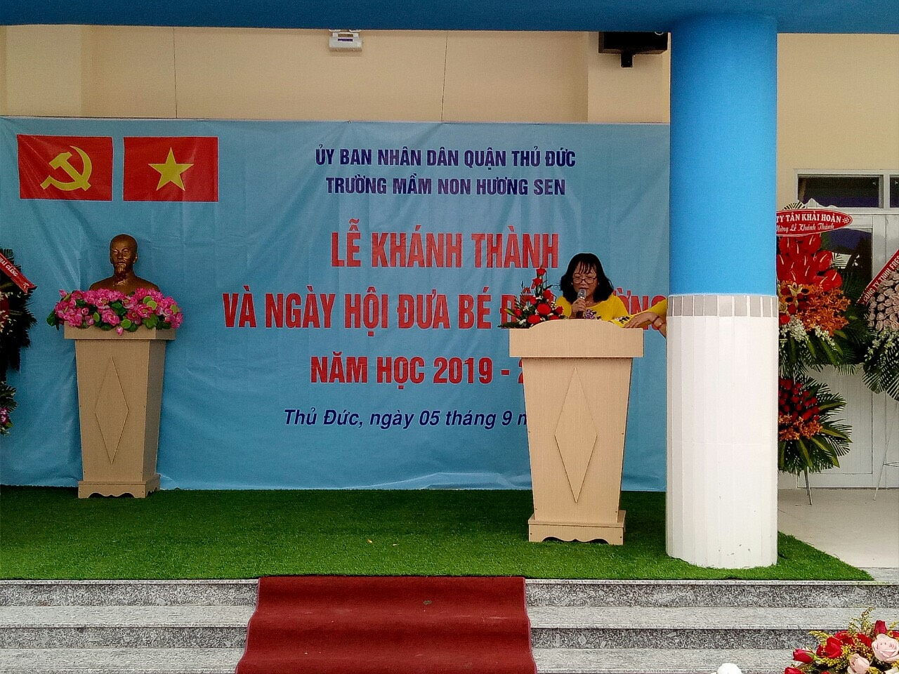
Cô Nguyễn Thị Mỹ Dung – Bí thư Chi bộ, hiệu trưởng
trường Mầm non Hương Sen, phường Linh Đông

Là hiệu trưởng của trường mầm non Hương Sen và được nhiều giáo viên phụ huynh quý mến. Với thâm niên nhiều năm công tác trong nghề và bản chất nhanh nhẹn và đầy nhiệt huyết cô đã đóng góp một phần không nhỏ trong bề dày thành tích của nhà trường và sự phát triển vượt bậc của nhà trường có được như ngày hôm nay.
Ai là người phường Linh Đông hẳn không quên được sự thay da đổi thịt của trường từ những năm đầu thành lập cho đến nay. Trường mầm non Hương Sen những ngày đầu cơ sở vật chất còn hạn chế, trường lớp xuống cấp, có những hôm trời mưa lớn, nước ngập gần tới bụng, học sinh thì ngồi trên bàn, giáo viên, nhân viên thay phiên nhau di dời trẻ, tát nước, dọn vệ sinh trường. Cô đã không ngại khó khăn để chỉ đạo chuyên môn dẫn dắt giáo viên vững vàng chuyên môn, tạo sự tin yêu từ phía phụ huynh. Là hiệu trưởng của trường trên cương vị là người đứng đầu cô luôn tích cực trong công tác tham mưu đề xuất với các cấp chính quyền quan tâm đầu tư kinh phí, trang thiết bị, đồng thời vận động phụ huynh tham gia hỗ trợ cho nhà trường. Từ một ngôi trường nghèo nàn thiếu thốn đến nay trường mầm non Hương Sen được sự quan tâm của Quận ủy, Ủy ban nhân dân Quận đầu tư xây dựng trường Mầm non Hương Sen thay thế cho trường cũ đã xuống cấp, bị ngập sâu mỗi khi trời mưa to. Trường Mầm non Hương Sen được Ủy ban nhân dân Quận đầu tư quy mô 3 tầng (gồm 1 trệt và 2 lầu), gồm 14 phòng học và các phòng chức năng, đáp ứng nhu cầu học tập cho khoảng 390 trẻ, từ 06 tháng tuổi đến 6 tuổi, với tổng mức đầu tư là 43 tỷ 499 triệu đồng. Được khởi công xây dựng vào ngày 24/12/2018 với thời gian thi công 300 ngày. Vào năm học mới 2019 – 2020, tập thể giáo viên, nhân viên, học sinh và phụ huynh rất vui mừng, hân hoan khi được làm việc, học trong ngôi trường mới, khang trang, hiện đại.
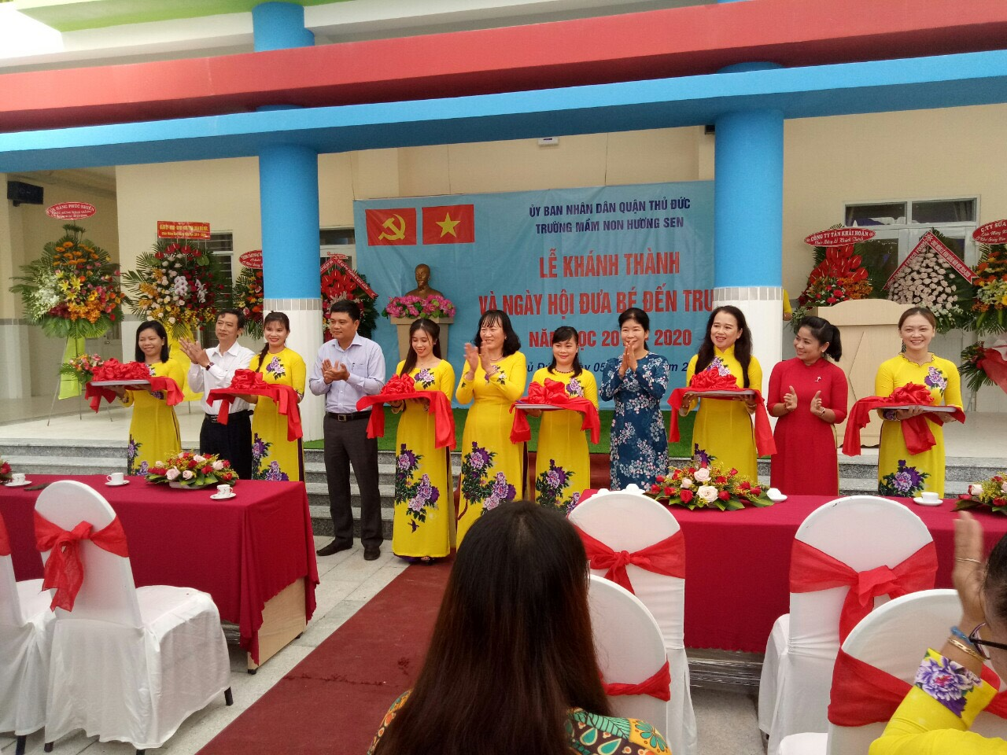
Lãnh đạo Quận, Phường cắt băng khánh thành trường mầm non Hương Sen
Không chỉ là một Bí thư chi bộ gương mẫu, một nhà giáo mẫu mực mà Cô còn là một tấm gương “Dân vận khéo”. Là hiệu trưởng mẫu mực trong công tác chuyên môn, cô Dung đồng thời là Bí thư Chi bộ nhà trường. Để thực hiện tốt nhiệm vụ được giao cô luôn tham gia các cuộc vận động của ngành, đẩy mạnh việc học tập và làm theo tư tưởng, đạo đức và phong cách Hồ Chí Minh, tham mưu xây dựng chuẩn mực cho chi bộ, đẩy mạnh tuyên truyền học tập và làm theo Bác Hồ, gương mẫu, xây dựng chuẩn mực đạo đức, lối sống, tác phong làm việc, dám nghĩ, dám làm, nâng cao tinh thần đồng chí, đồng nghiệp, gắn các nhiệm vụ của nhà trường với việc học tập và làm theo tư tưởng, đạo đức và phong cách Hồ Chí Minh.
Có được những thành tích như vậy là nhờ một phần đóng góp không nhỏ của cô Dung cùng với uy tín và tài dân vận khéo léo của mình, cô đã cùng các ban ngành, đoàn thể hóa giải được nhiều khúc mắc băn khoăn của dân về công tác nuôi dạy trẻ, giữ gìn được sự đoàn kết nội bộ trong nhà trường vững chắc, giữ lại hạnh phúc cho nhiều gia đình phụ huynh và giáo viên, nhân viên trong trường.
- Vào năm 2014 tôi về trường, lần đầu gặp cô, cô vui vẻ và rất thân thiện với mọi người, đặc biệt là một giáo sinh mới ra trường như tôi, cô vui vẻ và hướng dẫn tôi rất nhiệt tình trong công tác, cái nào sai cô dạy bảo, cái nào không biết cô nhiệt tình chỉ dẫn.
- Năm 2014 và những năm trước đó trường tôi ngập lụt rất nặng nề, nhất là năm 2016-2017 trước cổng trường tôi làm đường thế là bao nhiêu nước thoát không kịp, đổ dồn vào trường tôi, ngập cả trường. Có một kỷ niệm không bao giờ quên là ngày 26/9/2016 trường mưa rất to, tôi và các chị khối mầm bị mắc mưa nên chưa về được, lúc nước dâng lên khoảng 1m tôi chạy lên phòng cô Hiệu trưởng thấy cô đang dọn đồ lên bàn và phụ các anh bảo vệ dọn đồ lên cao, thế là cả đêm cô không về nhà, cô ở lại trường để phụ mọi người và canh khi nào nước rút cô phụ mọi người don dẹp, cô nói về nhà làm sao mà yên được khi các anh bảo vệ phải thức đêm vì ngập nước không có chỗ ngủ. Và còn nhiều trận mưa bão khác. Có hôm trời mưa to là 11 hay 12 giờ đêm cô lại vào trường phụ mọi người dọn dẹp để ngày mai các cô đón bé vào lớp học. Để phụ huynh yên tâm đi làm. Khi nhà trường dọn dẹp vệ sinh cô cũng hòa mình vào mọi người mà người ngoài nhìn cô cứ nghĩ cô không phải là Hiệu trưởng. Mọi người làm gì hay ăn gì cô cũng y như mọi người không hề né tránh hay than vãn bất cứ chuyện gì. Cô luôn vận động, động viên mọi người cùng nhau cố gắng dù trường gặp nhiều khó khăn về cơ sở vật chất do mưa bão.
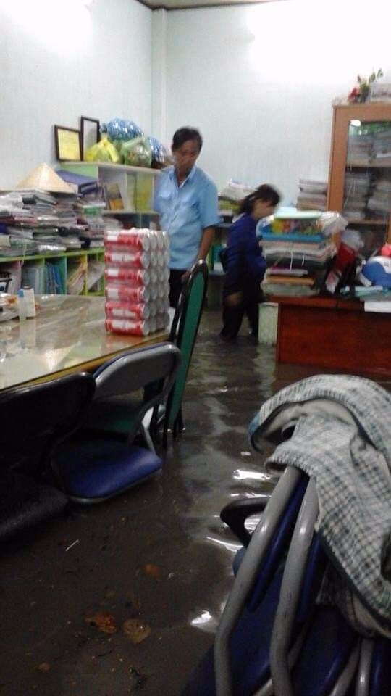
Phòng làm việc của của cô hiệu trưởng vào ngày mưa bảo ngày 26/9/2016.
Với thâm niên nhiều năm công tác trong nghề và bản chất nhanh nhẹn và đầy nhiệt huyết cô đã đóng góp một phần không nhỏ trong bề dày thành tích của nhà trường và sự phát triển vượt bậc của nhà trường có được như ngày hôm nay.
Trong mắt tôi và giáo viên, nhân viên và cả phụ huynh cô luôn là người mẫu mực, là một hiệu trưởng tốt, là một “đầy tớ” thực sự của dân, là một “tấm gương dân vận” điển hình gương mẫu, hoàn thành tốt nhiệm vụ được giao. Cá nhân tôi tin tưởng rằng, với những nỗ lực, cố gắng của mình cô sẽ có những cách làm hay hơn nữa để nhà trường ngày càng lớn mạnh và đưa những chủ trương, đường lối, chính sách của Đảng, nhà nước ngày càng gần dân, sát dân hơn nữa để dân tin vào đường lối chính sách của Đảng và nhà nước nói chung và những cải tiến đổi mới của nền giáo dục nói riêng. Cô luôn xứng đáng là tấm gương “Dân vận khéo” để mọi người học hỏi. Tấm gương của cô một lần nữa đã chứng minh câu nói của Bác Hồ: “Dân Vận khéo thì việc gì cũng thành công” và cô luôn là động lực là gương mẫu điển hình cho lớp lớp cán bộ giáo viên nhân viên của trường noi theo để phấn đấu vì sự nghiệp giáo dục của nước nhà, vì tương lai của những mầm non đấ nước. Cảm ơn cô, cảm ơn vì những cống hiến của cô cho sự nghiệp giáo dục mầm non của nhà trường.
